ГУБКООБРАЗНАЯ ЭНЦЕФАЛОПАТИЯ

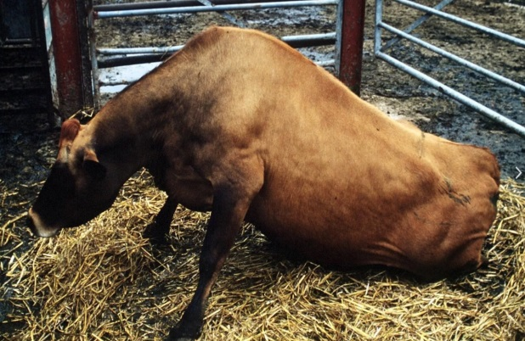
Инфекционная, прогрессирующая болезнь крупного рогатого скота, характеризующаяся поражением центральной нервой системы.
Возбудитель: патологический прионный белок. Возбудитель устойчив к физическим и химическим факторам, включая воздействия формалинов, спиртов, органических растворителей, неионных и ионных детергентов, нагревание, высушивание, ионизирующее, ультрафиолетовое и микроволновое излучение.
Источник возбудителя инфекции: больные восприимчивые животные, в том числе находящиеся в инкубационном периоде.
Пути передачи: алиментарными путем, а также от матерей потомству. Инфекционный агент передается через корм, содержащий мясокостную муку, полученную из жвачных животных.
Факторами передачи возбудителя являются корма и кормовые добавки, контаминированные возбудителем.
Клинические признаки:
Ранние признаки заболевания могут выявить только специалисты животноводческих предприятий, непосредственно работающие с КРС и хорошо знакомые с обычным поведением каждого животного. Характерные ранние поведенческие признаки: отделение от стада (животное неподвижно стоит у ограждения), вялость, пугливость. Проявление этих признаков медленно нарастает в течение нескольких недель или месяцев.
Основной признак - нарушение поведения, преимущественно повышенная тревожность животных, беспокойство при приближении человека, проявляющееся или в "замирании" или в уходе в дальний угол помещения, иногда наблюдают угрожающие движения головой, удары ногами о землю, фырканье, "безумные глаза", статус таких животных в стаде самый низкий, они последними подходят к кормушке или доильному аппарату, поскольку опасаются других.
Нераспознавание препятствий. Животные могут останавливаться, пугаться, дрожать или нервничать, когда пересекают мокрую полосу на асфальте (на фото справа - корова высоко поднимает ногу, переступая мокрую полосу) или дверной проем, полосу яркого света, сливной желоб. Они могут идти, как если бы это была преграда. Если их можно двигаться вперед, они нередко прыгают через мнимое препятствие.
Нарушения движений, наблюдают случайные сокращения или дрожание отдельных мышц или групп мышц, движение боком или с чрезмерно широко расставленными конечностями, опускание головы, чрезмерное раскачивание при походке, спотыкания, скольжение и падения. Иногда - сидение в "собачьей" позе. В терминальной фазе болезни животные лежат, вытянув назад одну или обе задние конечности.
Избыточная чувствительность к прикосновениям, резким звукам, включению света, проявляющаяся в сильных вздрагиваниях, подергиваниях головы, конечностей или всего тела. Привыкание к таким воздействиям отсутствует. Здоровые животные также могут испугаться при первом таком воздействии, однако быстро привыкают.
Профилактические мероприятия:
- предоставлять по требованиям специалистов госветслужбы, восприимчивых животных для осмотра;
- извещать специалистов госветслежбы обо всех случаях заболевания или изменения поведения восприимчивых животных, указывающего на возможное заболевание;
- принимать меры по изоляции подозреваемых в заболевании восприимчивых животных, обеспечить изоляцию трупов павших восприимчивых животных в помещении, в котором они находились;
- обеспечить удаление миндалин и дистальной части подвздошной кишки восприимчивых животных всех возрастов, головного мозга, глаз, спинного мозга, черепа и позвоночника восприимчивых животных в возрасте старше 12 месяцев, являющихся материалами, повышающими риск передачи губкообразной энцефалопатии;
- не скармливать восприимчивым животным корма и кормовые добавки, содержащие белки жвачных животных.
При подозрении на губкообразную энцефалопатию необходимо:
- незамедлительно обратиться в государственную ветеринарную службу района (города);
- прекратить все перемещения и перегруппировки восприимчивых животных;
- обеспечить изолированно содержание подозреваемых в заболевании губкообразной энцефалопатии крупного рогатого скота восприимчивых животных;
- прекратить вывоз восприимчивых животных и продуктов их убоя;
- прекратить убой восприимчивых животных с целью получения от них продуктов убоя;
- прекратить вывоз кормов и кормовых добавок, которые использовались для кормления восприимчивых животных;
- запретить помещение хозяйств посторонними лицами, кроме персонала, обсуждающего восприимчивых животных, и специалистов госветслужбы.
Основания для обращения к ветеринарному врачу - выявление ранних поведенческих признаков: отделения от стада, вялости, пугливости, или неблагоприятных, но не специфичных для ГЭ КРС изменений - неуправляемого поведения, лягания при подключении доильного аппарата, потери веса, снижения выработки молока, лежачего положения.

Телефон горячей линии Главного управления ветеринарии Кабинета Министров Республики Татарстан: 8(800)20-140-32
Сайт Главного управления ветеринарии Кабинета Министров Республики Татарстан: https://guv.tatarstan.ru/

